Violen planten
Naam: | Groene Productie  Handelings Opdracht
Klas:
Datum:

Doel van de opdracht
In deze opdracht combineer je de onderdelen ‘grond bewerken’ met ‘bemesten’ en ‘een gewas planten’. Daarbij oefen je de volgende competenties:
A3. verantwoordelijk, ethisch en integer handelen;
A12. planmatig en doelgericht werken;
A14. zorgdragen voor een goede werkuitvoering en een goede kwaliteit van het eindproduct;
A18. met productiemiddelen omgaan en bedrijfsmatig handelen.

Oriëntatie
Je gaat violen planten op een perceel van 0,80 m x 0,80 m.
De rijen liggen in de lengte van het perceel en hebben een onderlinge afstand
van 15 cm. De afstand van de planten in de rij is ook 15 cm. Zowel in de
lengte als in de breedte blijf je 10 cm uit de kant.
Bemesting voorbereiden

Lees dit onderdeel eerst helemaal door.

Op jouw perceel is een grondonderzoek uitgevoerd.
Je gaat op jouw perceel van 0,80 m x 0,80 m een bemesting uitvoeren:
een organische bemesting met DCM Mix 2. Bereken hoeveel mest je nodig hebt.

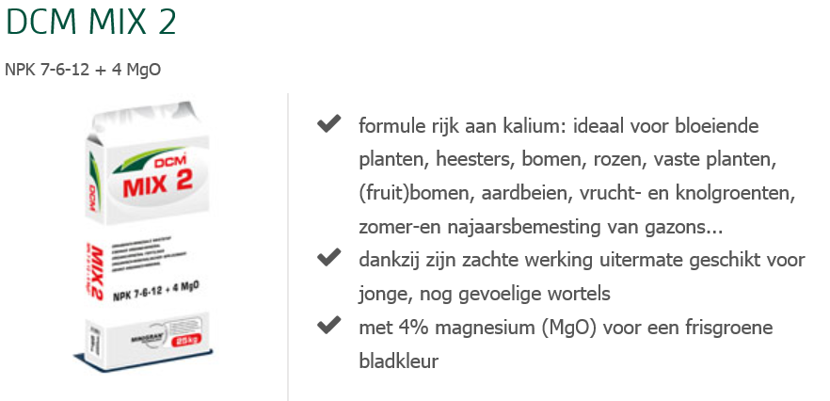

Organische bemesting
Op de zak DCM Mix 2 staat:
NPK 7-6-12 + 4 MgO; geadviseerde hoeveelheid: 10 kg/100 m².

- Bereken de oppervlakte van jouw perceel. Geef je antwoord in één decimaal.

............................................................................................................................

............................................................................................................................

- Hoeveel gram mestkorrels moet je op jouw perceel strooien?
Schrijf de berekening op. Geef je antwoord in één decimaal.

............................................................................................................................

............................................................................................................................

............................................................................................................................

Laat de hoeveelheid mestkorrels controleren door de docent.

Uitzetten, bemesten en planten

Lees dit onderdeel eerst helemaal door.

Voor dit onderdeel heb je de volgende materialen nodig:
- pootlijn / piketten / hamer
- duimstok / rolmaat
- hark
- bats of spade
- mestkorrels
- grammenweegschaal
- bakjes
- 30 viooltjes
- gieter
- Kruiwagen
- compost

Vraag aan de docent waar jij dit onderdeel moet uitvoeren.

Je zet een perceel uit van 0,80 m x 0,80 m. Je voert een bemesting uit met
mestkorrels. Daarna plant je het gewas.

De rijen liggen in de lengte van het perceel en hebben een onderlinge afstand
van 15 cm. De afstand van de planten in de rij is ook 15 cm.
Zowel in de lengte als in de breedte blijf je 10 cm uit de kant.

- Weeg de benodigde hoeveelheid mestkorrels af.

Laat je werk beoordelen door de docent.

- Uitzetten en bemesten
- Zet een perceel uit van 0,80 m x 0,80 m.
- Gooi een 5 cm dikke laag compost over jouw perceel.
- Werk de compost door de bovenlaag van de grond.
- Bemest nu het perceel met de mestkorrels.

Laat je werk beoordelen door de docent.

- Werk de mestkorrels in.

- Planten

- Zet 30 viooltjes uit in vierkantsverband.

Laat je werk controleren door de docent.

- Plant het gewas.
- Giet als dat nodig is de planten aan.

Laat je werk beoordelen door de docent.

Beoordelingscriteria
Controlepunt | Punten | Gerealiseerd?
 |  | Ja | Nee
1 Juiste oppervlakte | 1
2 Juiste berekening | 1
3 Berekende hoeveelheid mestkorrels op een juiste manier afgewogen en in een bakje bewaard | 1
4 Perceel juist afgezet (afmeting juist, hoeken haaks, pootlijn strak) | 1
5 Bemesting
a Compost goed ingewerkt
b mestkorrels gelijkmatig over perceel uitgestrooid
c mestkorrels op de juiste manier ingewerkt
Alle aspecten juist  Per ontbrekend of onjuist aspect -1 | 2
6 Gewas planten
a Helft van het plantje in de grond
b Geen blad onder de grond, stevig aangedrukt
c Vierkantsverband goed uitgevoerd
d Rijafstand 15 cm, afstand in de rij 15 cm, 10 cm uit de kant
e Planten indien nodig aangegoten (indien niet nodig ook niet aangegoten)
Alle aspecten juist  Per ontbrekend of onjuist aspect -1 | 4
7 Efficiënt en veilig gewerkt en opgeruimd
a Alle planten vlot en systematisch ingeplant
b Gedurende het hele onderdeel veilig gewerkt met materialen en gereedschappen
c Op eigen initiatief opgeruimd: gereedschap schoon, materialen opgeruimd, gereedschap opgeruimd, werkplek schoon, afval gescheiden weggegooid

Opmerking:
Géén vinkje zetten als één (of meer) van deze aspecten niet goed is (zijn) uitgevoerd of als de kandidaat wel goed heeft opgeruimd, maar hij deed dat niet op eigen initiatief.
Alle aspecten juist  Per ontbrekend of onjuist aspect -1 | 2
Maximaal aantal punten | 12
Beoordeling voldoende?
Paraaf docent

